

Dokumentation

Modul 318

Oliver Sucur

Informatikmittelschule Luzern

Inhalt

Einleitung 3

Zweck des Dokuments 3

Umsetzung der Funktionalitäten 4

Use Case 5

Use Case Beschreibung 5

1. Eingabe Haltestelle 5

2. Auswahl Starstation 6

3. Auswahl Endstation 6

4. Ausgabe der nächsten Verbindungen zwischen den beiden Stationen 7

5. Ausgabe aller Verbindungen (Abfahrtstafel) ab der eingegebenen Haltestelle 7

Aktivitätsdiagramm 8

A-001: 8

A002: 8

A003: 8

GUI-Mockup 9

Quellenverzeichnis 9

# Einleitung

Im ÜK-Modul 318 haben wir uns in der objektorientierter Programmierung vertieft. Wir haben uns mit der Programmierung der Sprache C# beschäftigt, sowie das «Testing» und UML angeschaut. Als Projektarbeit wurde uns ein Auftrag gegeben, für die wir Anforderungsspezifikationen bekommen haben. Zusammengefasst müssen wir eine Fahrplanapplikation programmieren, mit der wir die Verbindungen des öffentlichen Verkehrs aufrufen und dem Benutzer zeigen. All unser gelerntes Wissen mussten wir in der Programmierung, als auch in unserer Dokumentation des Projekts für die Diagramme beachten.

# Zweck des Dokuments

Der Zweck dieses Dokuments ist es, die Struktur und die Benutzungsweise der Applikation zu erläutern. Ausserdem soll es allgemeine Informationen des Projekts darstellen, wie zum Beilspiel, was die Applikation überhaupt kann.

# Umsetzung der Funktionalitäten

|  |  |  |  |
| --- | --- | --- | --- |
| ID | Beschreibung | Umgesetzt | Komplikationen oder Fehler |
| A001 | Als ÖV-Benutzer möchte ich Start- und Endstation mittels Textsuche suchen können, damit ich nicht alle Stationsnamen auswendig lernen muss | Ja |  |
| A002 | Als ÖV-Benutzer möchte ich die aktuellen, d.h. mindestens die nächsten vier bis fünf Verbindungen zwischen den beiden gefundenen und ausgewählten Stationen sehen, damit ich weiss wann ich zur Station muss, um den für mich idealen Anschluss zu erwischen. | Ja |  |
| A003 | Als ÖV-Benutzer möchte ich sehen, welche Verbindungen ab einer bestimmten Station vorhanden sind, damit ich bei mir zuhause eine Art Abfahrtstafel haben kann. | Ja |  |
| A004 | Als ÖV-Benutzer möchte ich, dass schon während meiner Eingabe erste Suchresultate erscheinen, damit ich effizienter nach Stationen suchen kann. | Ja |  |
| A005 | ALs ÖV-Benutzer möchte ich nicht nur aktuelle Verbindungen suchen können, sondern auch solche zu einem beliebigen anderen Zeitpunkt, damit ich zukünftige Reisen planen kann. | Ja |  |
| A006 | Als ÖV-Benutzer möchte ich sehen, wo sich eine Station befindet, damit ich mir besser vorstellen kann, wie die Situation vor Ort aussieht. | Ja |  |
| A007 | Als ÖV-Benutzer möchte Stationen finden, die sich ganz in der Nähe meiner aktuellen Position befinden, damit ich schnell einen Anschluss erreichen kann. | Ja |  |
| A008 | Ich möchte meine gefundenen Resultate via Mail weiterleiten können, damit auch andere von meinen Recherchen profitieren können. | Ja |  |

# Use Case

# Use Case Beschreibung

## Eingabe Haltestelle

|  |  |
| --- | --- |
| Use Case | Eingabe Haltestelle |
| Beschreibung | Der/Die ÖV-BenutzerIn gibt die Haltestelle ein, in der er einsteigen möchte. Dies beinhaltet die Startstation, sowie die Endstation. |
| Akteur(e) | App-Benutzer |
| Auslöser | Die Person möchte eine ÖV-Fahrt tätigen. |
| Vorbedingungen | Der/Die BenutzerIn muss in der Lage sein, schreiben zu können. |
| Ablauf | 1. Programm öffnen  2. Starthaltestelle im Feld «Von» eingeben  3. Endhaltestelle im Feld «Bis» eingeben |
| Alternativer Ablauf #1 | Nicht vorhanden |
| Ergebnis |  |

## 2. Auswahl Starstation

|  |  |
| --- | --- |
| Use Case | Auswahl Startstation |
| Beschreibung | Der/Die ÖV-BenutzerIn wählt eine vorgeschlagene Starthaltestelle aus, in die er/sie einsteigen möchte. |
| Akteur(e) | App-Benutzer |
| Auslöser | Die Person möchte eine ÖV-Fahrt von einer Ortschaft zu einer anderen tätigen. |
| Vorbedingungen | Der/Die BenutzerIn muss wissen, von welcher Haltestelle er/sie abreisen möchte. |
| Ablauf | 1. Programm öffnen  2. Starthaltestelle im Feld «Von» eingeben  3. Einen Vorschlag auswählen |
| Alternativer Ablauf #1 | Nicht vorhanden |
| Ergebnis |  |

## 3. Auswahl Endstation

|  |  |
| --- | --- |
| Use Case | Auswahl Endstation |
| Beschreibung | Der/Die ÖV-BenutzerIn wählt eine vorgeschlagene Endhaltestelle aus, in die er/sie einsteigen möchte. |
| Akteur(e) | App-Benutzer |
| Auslöser | Die Person möchte eine ÖV-Fahrt von einer Ortschaft zu einer anderen tätigen. |
| Vorbedingungen | Der/Die BenutzerIn muss wissen, zu welcher Haltestelle er/sie anreisen möchte. |
| Ablauf | 1. Programm öffnen  2. Endhaltestelle im Feld «Nach» eingeben  3. Einen Vorschlag auswählen |
| Alternativer Ablauf #1 | Nicht vorhanden |
| Ergebnis |  |

## 4. Ausgabe der nächsten Verbindungen zwischen den beiden Stationen

|  |  |
| --- | --- |
| Use Case | Ausgabe der nächsten Verbindungen zwischen den beiden Stationen |
| Beschreibung | Der/Die ÖV-BenutzerIn drückt auf den Button, damit er/sie sich die Verbindungen zwischen der Startstation und der Endstation anzeigen lassen kann. |
| Akteur(e) | App-Benutzer |
| Auslöser | Die Person möchte sich über Verbindungen zwischen zwei Stationen erkundigen. |
| Vorbedingungen | Der/Die BenutzerIn muss eine Starthaltestelle und eine Endhaltestelle eingegeben haben. |
| Ablauf | 1. Programm öffnen  2. Starthaltestelle im Feld «Von» eingeben  3. Endhaltestelle im Feld «Bis» eingeben  4. Auf den Button «Verbindungen suchen» drücken |
| Alternativer Ablauf #1 | Nicht vorhanden |
| Ergebnis |  |

## 5. Ausgabe aller Verbindungen (Abfahrtstafel) ab der eingegebenen Haltestelle

|  |  |
| --- | --- |
| Use Case | Ausgabe aller Verbindungen (Abfahrtstafel) ab der eingegebenen Haltestelle |
| Beschreibung | Der/Die ÖV-BenutzerIn möchte sich alle Verbindungen ab einer eingegebenen Haltestelle anzeigen lassen. |
| Akteur(e) | App-Benutzer |
| Auslöser | Die Person möchte sich eine Abfahrtstafel machen. |
| Vorbedingungen | Der/Die BenutzerIn muss eine Haltestelle eingegeben haben. |
| Ablauf | 1. Programm öffnen  2. Haltestelle im Feld «Haltestelle» eingeben  3. Haltestelle auswählen  4. Auf den Button «Verbindungen anzeigen lassen» drücken |
| Alternativer Ablauf #1 | Nicht vorhanden |
| Ergebnis |  |

# Aktivitätsdiagramm

## A-001:

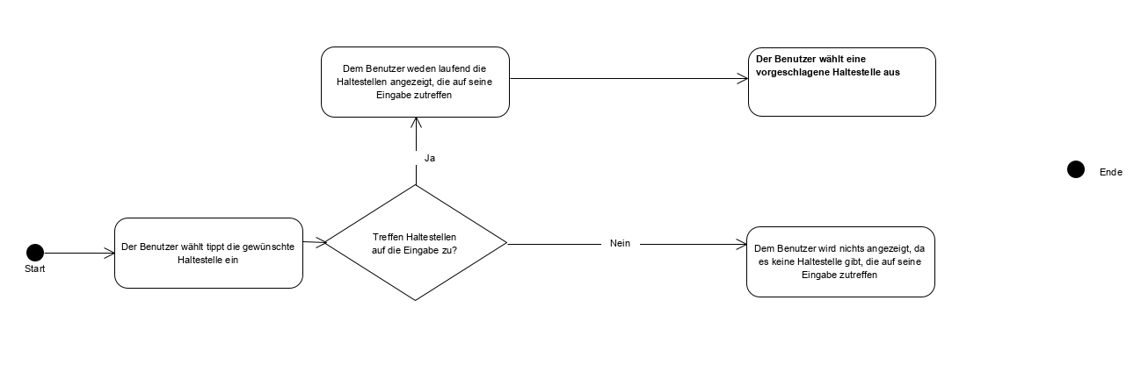

## A002:

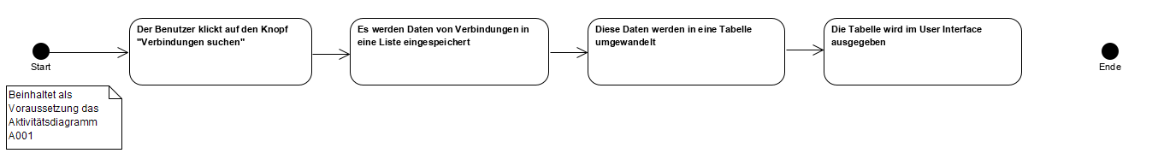

## A003:

# GUI-Mockup

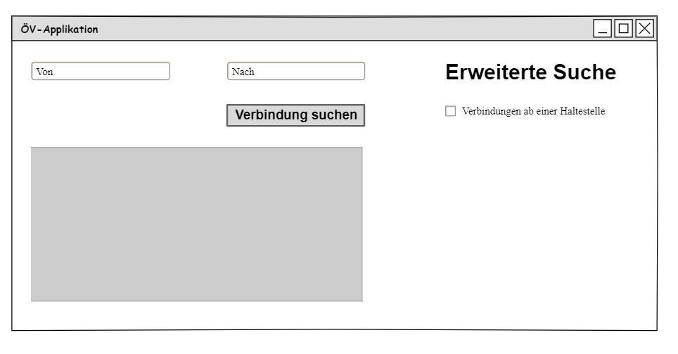

# Quellenverzeichnis

|  |  |
| --- | --- |
| Datei | Link |
| Titelbild | https://prod-discovery.edx-cdn.org/media/course/image/d64fa565-a848-4f82-8c07-f2a2d98c3e4e-1cf577279324.small.jpeg |